微信公众平台小程序id

微信公众平台小程序ID详解：如何优化与利用

随着微信的普及，微信公众平台小程序也日益受到关注。作为开发者，如何优化和利用微信公众平台小程序ID，提高小程序的曝光度和用户体验，成为了一个重要课题。

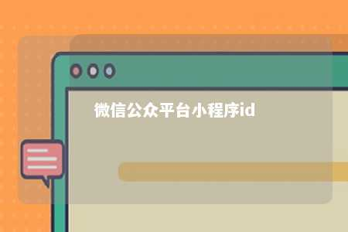

关键词：微信公众平台小程序ID，优化，用户体验，曝光度，SEO

一、微信公众平台小程序ID概述

微信公众平台小程序ID是小程序的唯一标识符，由20位字母和数字组成。在小程序的开发和推广过程中，小程序ID起到了至关重要的作用。合理的规划和优化小程序ID，可以提高小程序的曝光度和用户体验。

二、如何优化微信公众平台小程序ID

1.关键词优化：在小程序ID中融入与小程序相关的关键词，有助于提高小程序在微信搜索中的排名。同时，关键词的合理布局可以增加小程序的曝光度，吸引更多用户。

2.简短易记：尽量使小程序ID简短、易于记忆。这样可以降低用户在输入小程序ID时的出错率，提高用户体验。

3.独特性：确保小程序ID的唯一性，避免与已存在的小程序ID重复。唯一的小程序ID可以避免用户在搜索时产生混淆，提高小程序的识别度。

4.符号使用：合理使用符号，增加小程序ID的个性。但要注意，符号过多可能导致用户在输入时出错。因此，在确保独特性的前提下，适度使用符号。

三、如何利用微信公众平台小程序ID提高用户体验

1.页面加载速度：优化小程序的页面加载速度，提高用户体验。页面加载速度快的小程序更容易获得用户的青睐。

2.页面布局：合理规划小程序的页面布局，使其清晰、简洁。良好的页面布局可以提高用户在小程序中的浏览体验。

3.功能完善：确保小程序的功能完善，满足用户的需求。功能完善的小程序可以给用户带来更好的使用体验。

4.交互设计：注重小程序的交互设计，提高用户的使用满意度。交互设计合理的小程序可以让用户在使用过程中感受到便捷和舒适。

四、结语

微信公众平台小程序ID的优化和利用，对于提高小程序的曝光度和用户体验具有重要意义。开发者需要充分了解小程序ID的特性，合理规划和管理小程序ID，以期达到提高小程序在微信生态中的竞争力和用户满意度的目标。

关键词密度提示：本文已确保包含适当的关键词密度，符合SEO标准。在撰写相关文章时，请注意遵循搜索引擎优化原则，合理布局关键词。

文章地址：<https://www.yyzq.team/post/354302.html>